Załącznik nr 2 do zapytania ofertowego

OPIS PRAC NAPRAWCZYCH
1. Ogólne wymagania dotyczące prac naprawczych
Wykonawca prac jest odpowiedzialny za jakość ich wykonania oraz ich zgodność
z dokumentacją projektową, specyfikacją i poleceniami inspektora nadzoru.
Wykonywane prace naprawcze muszą być zgodne z dyspozycjami podanymi w projekcie budowlanym oraz nie mogą naruszać postanowień zawartych w pozwoleniu na budowę oraz pozwoleniu konserwatorskim na wykonanie prac remontowych w obiekcie zabytkowym.
W trakcie wykonywania prac wykonawca jest zobowiązany do wykonania zabezpieczeń pod względem BHP nad wejściami do budynków, zabezpieczenia stolarki okiennej i drzwiowej oraz elewacji przed zniszczeniem na skutek prowadzonych prac oraz doprowadzenie terenu zajętego pod prace, po zakończeniu realizacji do stanu sprzed rozpoczęcia prac.

2. Materiały
Wykonawca ma przekazać Zamawiającemu na każdy zastosowany materiał Deklarację Właściwości Użytkowych, zgodnie z ustawą o wyrobach budowlanych oraz wymagane przepisami atesty i certyfikaty.
W przypadku wyrobów przeznaczonych do jednostkowego zastosowania, muszą one spełniać wymagania określone w art. 10 ustawy z dnia 16 kwietnia 2004 r. o wyrobach budowlanych.
Wykonawca może używać materiały fabrycznie nowe, nie dopuszcza się stosowania materiałów z odzysku.
Ważniejsze materiały:
2.1. Blacha miedziana na rynny leżące – grubości min. 0,6 mm;
2.2. Blacha miedziana do wykonania pasa okapowego i usztywniającego - grub. 0,6 mm;
2.3. Żabki montażowe (hefry), łapki – z płaskownika miedzianego;
2.4. Uchwyty do rynny leżącej (rynhaki), półokrągłe Ø 150 mm, z płaskownika stalowego
o przekroju 6 x 25 mm, w koszulce miedzianej, z podpórką (płetwą) od strony okapu: rdzeń stalowy rynhaka, stykający się z koszulką miedzianą, zabezpieczony powłoką przed korozją stykową (galwaniczną);
2.5. Elementy przejściowe (sztucery) do połączenia rynny z rurą spustową, miedziane;
2.6. Elementy dylatacyjne miedziane, rynny leżącej, kompensujące zmiany długości rynien na skutek wahań temperatury; 3 szt.;
2.7. Gwoździe miedziane okrągłe; wkręty do mocowania rynhaków.
Pozostałe materiały przewidziane do zastosowania w trakcie dokonywania napraw
i usuwania usterek muszą spełniać warunki określone w dokumentacji projektowej (Projekcie budowlanym, wykonawczym, specyfikacji STWiOR opracowanej w ramach dokumentacji projektowej).

3. Sprzęt
Przed przystąpieniem do wykonywania prac wykonawca powinien dysponować następującym sprzętem:
3.1. Rusztowania ramowe stalowe lub rurowe wyposażone w : pomosty z bortnicami, drabinki, siatki lub plandeki oraz elementy uzupełniającymi do daszków ochronnych nad wejściami do budynku. Rusztowania mają mieć aktualne certyfikaty na Znak Bezpieczeństwa ,,B”. Ze względu na charakter prac, wymagających dużej precyzji (wyznaczanie spadku rynien na całej długości połaci dachowej) oraz ze względu na warunki bezpieczeństwa, nie dopuszcza się wykonywania prac przy pomocy podnośników samochodowych, podnośników nożycowych itp. urządzeń;
3.2. Zsypy segmentowe do gruzu;
3.3. Giętarki do gięcia blach grubości do 1mm;
3.4. Gilotyny rolkowe lub noże rolkowe do cięcia blach o grubości do 1mm;
3.5. Narzędzia ręczne do obróbki blach;
3.6. Lutownice dekarskie;
3.7. Przedłużacze, przenośna rozdzielnia elektryczna;
3.8. Drabiny dachowe;
3.9. Rusztowania drewniane do pracy przy latarni .

4. Transport
Sprzęt do transportu materiałów i wywozu gruzu powinien spełniać wymagania podane w dokumentacji projektowej.

5. Wykonywanie prac naprawczych
5.1 Przegląd i uszczelnienie pokrycia dachowego
Powierzchnia dachu nad nawą główną : 2x 263,01 = 526,02 m². Powierzchnia dachu nad prezbiterium: 192,75 m². Razem: 718,77 m².
Zakres czynności związanych z przeglądem i uszczelnieniem pokrycia obejmuje:
- dokonanie przeglądu pokrycia dachu nad nawą główną i prezbiterium, lokalizacja miejsc nieszczelności pokrycia;
- dokonanie niezbędnych napraw polegających na poprawie zamocowania arkuszy blachy, łączonych na rąbki; zaciśnięcie poluzowanych rąbków, poprawa zamocowania żabek, łapek, w przypadku ich oderwania od podkładu deskowego;
- likwidacja drobnych uszkodzeń - wstawienie i polutowanie łatek w miejscach przebicia blachy;
- sprawdzenie szczelności połączeń na styku blaszanych kołnierzy z murem przy ścianach szczytowych; dokonanie niezbędnych poprawek w zakresie uszczelnienia;
- sprawdzenie połączeń blachy na latarni dachowej oraz na styku latarni z połacią dachową; wykonanie napraw w miejscach nieszczelności;
- sprawdzenie szczelności połączeń blachy w kalenicy dachu; uszczelnienie połączeń, polutowanie drobnych pęknięć blachy.
Uwagi:
- do lutowania należy stosować łączenie na lut miękki, spoiwo cynowo-ołowiowe LC50 lub LC60;
- w przypadku konieczności zastosowania mas uszczelniających, np. w miejscu obróbek blacharskich przy murze, materiał przewidziany do uszczelnienia należy bezwzględnie uzgodnić z nadzorem przyrodniczym.

5.2. Demontaż uszkodzonych rynien leżących z blachy miedzianej
Demontaż rynien leżących blaszanych - dotyczy dachu nad nawą główną i prezbiterium. Zakres prac obejmuje ostrożny demontaż rynien; złożenie w miejscu składowania przy budynku; wywóz na skupu złomu - blacha z demontażu traktowana jest jako materiał złomowy.
W trakcie wykonywania prac związanych z rozbiórką blachy wykonawca musi dysponować plandekami umożliwiającymi skuteczne zabezpieczenie dachu w trakcie opadów.
Pracownicy pracujący na dachu muszą mieć odpowiednie ubrania i obuwie robocze oraz aparaty bezpieczeństwa stanowiące wyposażenie wszystkich pracowników zatrudnionych przy pracach montażowych oraz liny i pasy bezpieczeństwa typu monterskiego, ochronne bariery linowe, zamocowane na obwodzie budynku.

5.3. Demontaż haków rynnowych
Zakres prac obejmuje demontaż całości haków rynnowych do rynien leżących na dachu nad nawą główną i prezbiterium, usuniecie łączników: gwoździ, wkrętów mocujących haki rynnowe do podkładu z desek; złożenie w miejscu składowania przy budynku, wywóz na złom.

5.4. Demontaż pasa blachy okapowej i blachy usztywniającej
Zakres prac obejmuje demontaż pasa blachy okapowej i blachy usztywniającej, nad którą zamocowana była rynna leżąca; w zakresie prac jest demontaż elementów mocujących blachy do podkładu z desek: żabek (heftr6w), łapek, gwoździ miedzianych; elementy z demontażu traktowane są jako złom z metali kolorowych. Złożenie materiału z demontażu w miejscu składowania przy budynku, wywóz na złom.

5.5. Wymiana deskowania dachu z desek gr. 30 mm
Wymiana podkładu z desek o grub. 30 mm w pasie przy okapie oraz w pasie zamocowania haków rynnowych w miejscach, gdzie deski uległy zniszczeniu w wyniku długotrwałego zawilgocenia.

5.6. Impregnacja elementów drewnianych
Impregnacja drewna w miejscach wykonanych napraw należy wykonać metodą smarowania, według zasad i przy zastosowaniu środków opisanych w projekcie budowlanym, w uzgodnieniu z nadzorem przyrodniczym.
5.7.Zamontowanie blachy okapowej i usztywniającej na krawędzi okapu
Blacha okapowa i usztywniająca na krawędzi okapu - należy stosować blachy gr 0,6 mm; przy łączeniu arkuszy blachy należy stosować łączenie arkuszy na rąbki, zgodnie z opisem podanym w projekcie budowlanym.
5.8. Montaż haków rynnowych i rynny leżącej
Po zamontowaniu blachy okapowej i usztywniającej należy zamontować uchwyty (rynhaki) przeznaczone do mocowania rynien leżących. Z uwagi na wymaganą sztywność należy stosować haki wykonane z płaskownika stalowego o przekroju 8 x 25 mm, w koszulce miedzianej, z podpórkami (płetwami) od strony okapu; rdzeń stalowy stykający się z koszulką miedzianą, powinien być zabezpieczony specjalną powłoką przed korozją stykową (galwaniczną); haki rynnowe powinny być rozmieszczone w rozstawie osiowym co 40 cm. Stosowanie rynhaków ze wspornikami, z płaskownika o mniejszym przekroju (jednak nie mniejszym niż 6 mm), jest możliwe po przedstawieniu analizy statyczno-wytrzymałościowej potwierdzającej poprawność takiego rozwiązania.
Przed montażem rynhaków należy wyznaczyć linię spadku podłużnego rynien; spadek powinien być w granicach 3-5 mm na 1m długości rynny, przy czym zalecane jest wykonanie spadku rzędu 5 ‰. Rynny należy mocować do podkładu 3 wkrętami.
Po zamontowaniu uchwytów należy zamontować rynny leżące. Montaż rynny leżącej z blachy gr. 0,6 mm; mocowanie żabkami (heftry), połączenie z arkuszami blachy pokrycia - na rąbki, zgodnie z projektem budowlanym. Rynny mogą być układane w odcinkach 2-3-4 m. Poszczególne odcinki rynien zaleca się łączyć na rąbki. Połączenie odcinków rynny na klej montażowy nie jest dopuszczalne, z uwagi na ruchy termiczne.
Przy wykonywaniu robót blacharskich, wykonywanie połączeń powinno odbywać się w temp. powyżej +5 °C. Przy szybkości wiatru większej niż 9 m/s należy przerwać montaż blach. Prac związanych z naprawą pokrycia dachowego nie należy wykonywać w czasie opadów atmosferycznych.
5.9. Połączenie rynny z rurami spustowymi
Połączenie rynny z rurami spustowymi należy wykonać stosując elementy przelotowe- sztucery, wpuszczane w rury spustowe. Elementy przelotowe (sztucery) powinny być przylutowane do otworów wyciętych w rynnie dachowej.
5.10. Montaż dylatacji rynny leżącej
Przy montażu rynny należy również stosować złączki dylatacyjne - po jednej złączce dla rynien wzdłuż nawy głównej (od strony północnej i południowej dachu), co oznacza, że dylatacja jest co 12 m. Przy rynnach dla dachu nad prezbiterium – jedna dylatacja. Zadaniem złączek dylatacyjnych jest niwelacja wydłużeń i skurczu rynny spowodowanych oddziaływaniami termicznymi.
5.11. Rusztowania zewnętrzne rurowe
Ze względu na charakter robót (wyznaczanie spadku podłużnego na całej długości nawy) oraz ze względu na warunki bezpieczeństwa dopuszcza się wykonywanie prac tylko przy zastosowaniu rusztowań. Wysokość gzymsu okapowego jest 12,20 m powyżej terenu. Przy wysokości ostatniego pomostu roboczego na wys. 11,70 m, wysokość rusztowania jest: 11,70+1,50 m = 13,20m. Sprzęt powinien posiadać ważne badania wydane przez Urząd Dozoru Technicznego. Sprzęt powinien być w pełni sprawny, a osoby obsługujące sprzęt powinny posiadać odpowiednie przeszkolenie.
Powierzchnia rusztowania dla celów naprawy pasa okapowego dachu, przy nawie głównej i prezbiterium, wynosi 1029,6 m2. Montaż, eksploatację i demontaż rusztowań należy wykonywać zgodnie z rozporządzeniem Ministra Infrastruktury z 6.02.2003 r. w sprawie BHP podczas wykonywania robot budowlanych.
Przed rozpoczęciem montażu rusztowań wykonawca ma sprawdzić miejsce posadowienia i podłoże pod rusztowanie oraz przedstawić:
- dokumentację producenta albo projekt indywidualny rusztowania,
- instrukcję montażu, użytkowania i demontażu rusztowania,
- dokumenty potwierdzające uprawnienia osób nadzorujących montaż, demontaż i konserwację rusztowań,
- świadectwa kwalifikacyjne osób zatrudnionych przy montażu,
- zaświadczenia lekarskie o braku przeciwwskazań zdrowotnych do wykonywania pracy na określonym stanowisku.
Rusztowanie przed rozpoczęciem eksploatacji musi zostać odebrane przez uprawnioną do tego osobę i odbiór potwierdzony w protokole odbioru rusztowania.
Na rusztowaniu lub ruchomym podeście roboczym powinna być umieszczona tablica określająca:
1) wykonawcę montażu rusztowania lub ruchomego podestu roboczego z podaniem imienia i nazwiska albo nazwy oraz numeru telefonu;
2) dopuszczalne obciążenia pomostów i konstrukcji rusztowania lub ruchomego podestu roboczego.
5.12. Uziemienie rusztowania
Rusztowanie z elementów metalowych powinno być uziemione i posiadać instalację piorunochronną. W wycenie oferty należy uwzględnić koszt uziemienia rusztowania.
5.13. Wywóz gruzu
Gruz budowlany: tynk, gruz ceglany, deski; należy wywieźć i zutylizować zgodnie z przepisami. Wykonawca jest zobowiązany do przekazania Zamawiającemu dokumentacji potwierdzającej legalne zagospodarowanie odpadów, w tym zatwierdzonych kart przekazania odpadów (KPO).
5.14. Odzysk złomu
Kosztorys ofertowy należy pomniejszyć o wartość przychodu uzyskanego ze sprzedaży złomu. Szacowana ilość złomu (miedź) - około 500 kg; cena przychodu ze sprzedaży złomu powinna być w ofercie wyodrębniona. Cena ta powinna uwzględniać aktualne stawki skupu złomu dla metali kolorowych.
5.15. Czas pracy rusztowań
Zgodnie z zasadami wyceny rusztowań, czas najmu rusztowań należy odnosić do działki rusztowania niezbędnej dla wykonanie roboty na jednej połaci dachowej:
13,2 x 24 = 317,76 m²
Natomiast czas pracy rusztowań C wynika ze wzoru:
C = N/(s x w) [m-g]
N – nakłady robocizny przyjęte z kosztorysu
s – skład zespołu roboczego (dla robót blacharskich – 2 osoby)
w – współczynnik przestoju rusztowań (dla rusztowań zewnętrznych: w = 0,84)

5.16. Pozostałe uwagi dotyczące wykonywania prac
W razie konieczności - należy zdemontować zwody i wsporniki instalacji piorunochronnej w rejonie okapu, w miejscu wykonywanych prac. Po wykonaniu prac należy ponownie zamontować elementy instalacji. W przypadku demontażu elementów instalacji odgromowej: zwodów, wsporników, zacisków, przewodów odprowadzających - po zakończeniu prac naprawczych należy wykonać badania instalacji odgromowej, zgodnie z przepisami.
Elewacja w ostatnich latach była poddana czyszczeniu i konserwacji; elewację należy skutecznie zabezpieczyć przed zabrudzeniem w czasie wykonywania prac. Miejsca kotwienia rusztowania po wykonaniu prac powinny być starannie naprawione.
Teren na czas prowadzonych prac należy odpowiednio zabezpieczyć – ogrodzenie, tablice ostrzegawcze. Po wykonaniu prac naprawczych teren przywrócić do stanu sprzed rozpoczęcia wykonywania prac.
6. Kontrola jakości
Materiały dostarczone na teren prac bez dokumentów potwierdzających przez producenta ich jakości nie mogą być stosowane. Odbiór materiałów powinien obejmować zgodność z dokumentacją projektową oraz sprawdzenie właściwości technicznych tych materiałów z wystawionymi atestami wytwórcy. Wszelkie Deklaracje właściwości użytkowych, karty techniczne, atesty i certyfikaty przed wbudowaniem mają być dostarczane na bieżąco Inspektorowi nadzoru celem akceptacji. Kontrola wykonania dotyczyć będzie sprawdzenia jakości materiałów oraz dopuszczalnych odchyłek wymiarowych.
7. Obmiar prac
Zasady obmiaru - jak w dokumentacji projektowej.
8. Odbiór prac naprawczych
8.1. Odbiór prac związanych z naprawą pokrycia dachowego:
Prace pokrywcze jako prace zanikowe wymagają odbiorów częściowych; odbiory te powinny dotyczyć:
– jakości stosowanych materiałów,
– dokładności wykonania poszczególnych warstw pokrycia,
– dokładności wykonania obróbek blacharskich i ich połączenia z pokryciem.
Dokonanie odbioru prac zanikowych powinno być potwierdzone podpisaniem Protokołu inspekcji robót. Badanie końcowe prac naprawczych należy przeprowadzać po zakończeniu całości prac. Odbiór końcowy prac polega na dokładnym sprawdzeniu stanu naprawianego pokrycia, w szczególności uchwytów rynnowych i rynien, obróbek blacharskich i połączeniu ich z urządzeniami odwadniającymi.
Odbiór obróbek blacharskich i rynien powinien obejmować:
- sprawdzenie szczelności pokrycia dachowego po dokonanych poprawkach,
- sprawdzenie prawidłowości połączeń poziomych i pionowych pokrycia i obróbek,
- sprawdzenie mocowania elementów do deskowania lub ścian,
- sprawdzenie prawidłowości spadków rynien,
- sprawdzenie szczelności połączeń rur spustowych z rynnami.
9. Podstawa płatności
Wynagrodzenie ryczałtowe zapłacone zostanie po wykonaniu całości prac naprawczych i ich pozytywnym odbiorze. Dopiero po podpisaniu protokołu odbioru prac naprawczych Wykonawca może wystawić faktury za wykonane prace.
10. Przepisy związane
1. Rozporządzenie Ministra Infrastruktury z dnia 6 lutego 2003 r. w sprawie bezpieczeństwa i higieny pracy podczas wykonywania robot budowlanych;
2. PN-EN 1652:1999 ,,Miedź i stopy miedzi -- Płyty, blachy, taśmy i krążki ogólnego przeznaczenia";
3. PN-EN 1172:2012 ,,Miedź i stopy miedzi - Blachy i taśmy dla budownictwa";
4. PN-EN 504:2002 ,,Wyroby do pokryć dachowych z metalu - Charakterystyka wyrobów z blachy miedzianej układanych na ciągłym podłożu";
5. PN-EN 1462:2006 ,,Uchwyty do rynien dachowych - Wymagania i badania";
6. PN-EN 612:2006 ,,Rynny dachowe z arkuszy metalowych z okrągłym usztywnionym obrzeżem przedniej strony i rury spustowe łączone na zakład".

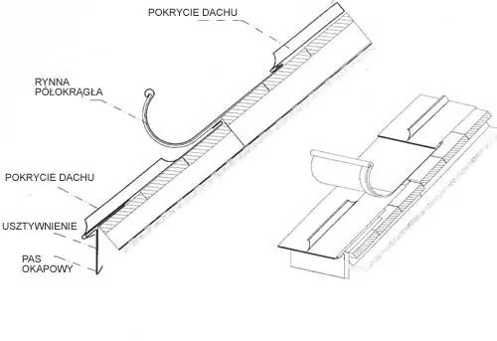
Rynna leżąca – rysunek przykładowy

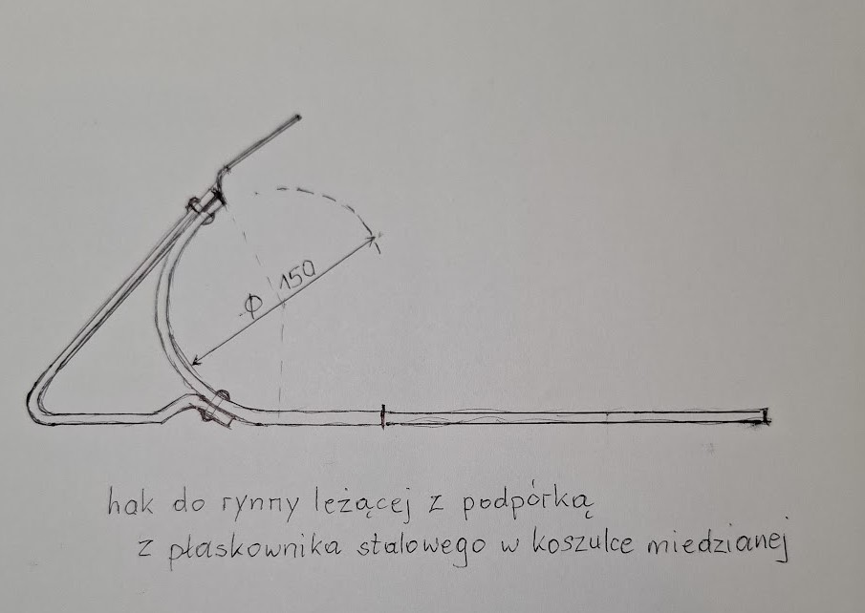

Hak rynnowy z podpórką – rysunek przykładowy

